Doanh nghiệp Thụy Sỹ cần tìm nhà sản xuất tóc giả


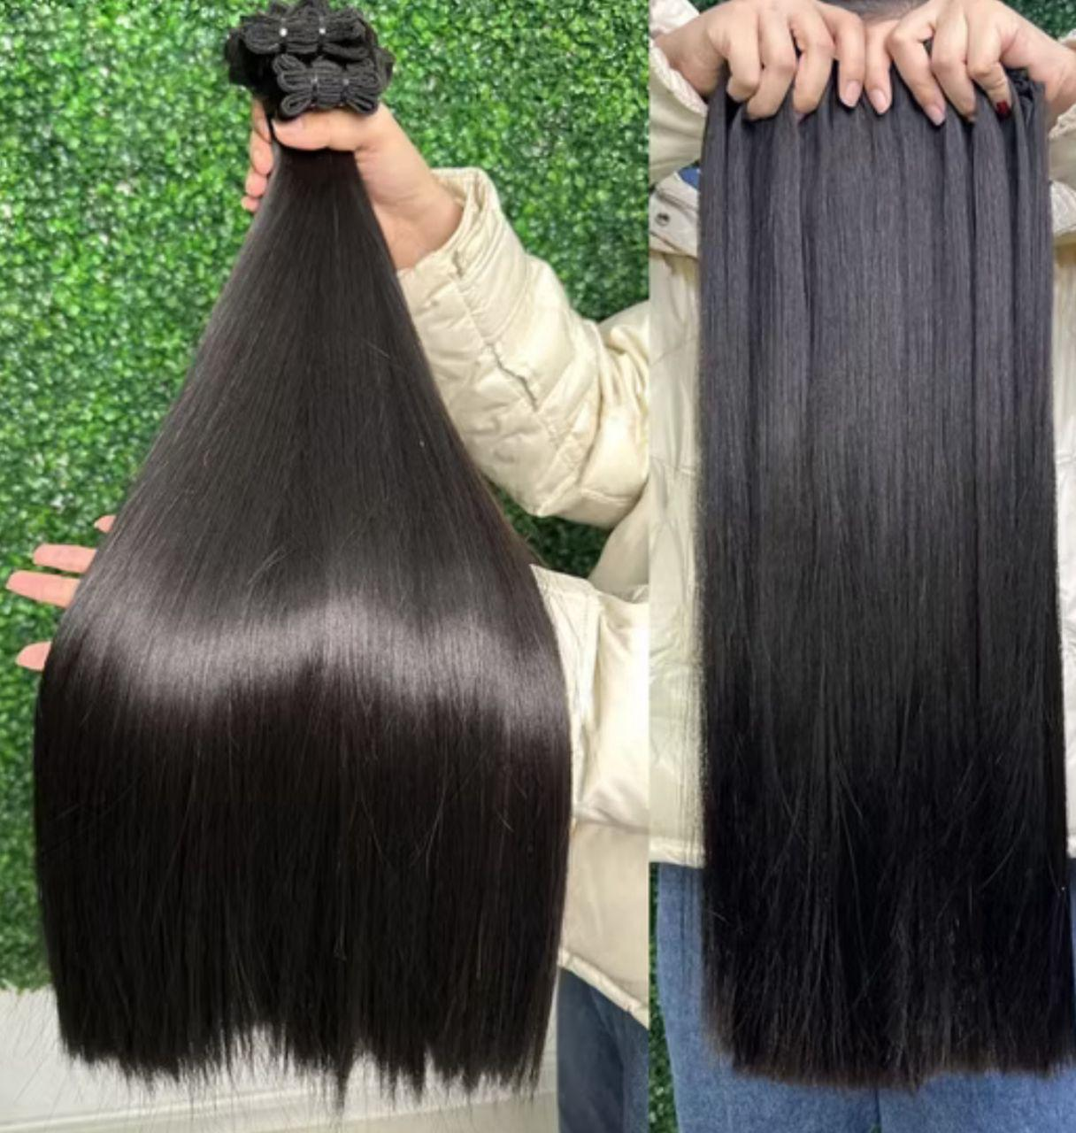

Một doanh nghiệp Thụy Sỹ cần tìm nhà sản xuất tóc giả để xuất khẩu sang thị trường châu Phi. Sản phẩm như trong hình ảnh minh họa.

Doanh nghiệp quan tâm xin vui lòng liên hệ Thương vụ Việt Nam tại Thụy Sỹ theo địa chỉ email: ch@moit.gov.vn ; thuongnd@moit.gov.vn

Thương vụ Việt Nam tại Thụy Sỹ

